|  |  |
| --- | --- |
| **Оюутны код: B190900003** | **Лаборатори №: 2** |
| **Оюутны нэр: Д. Батсүх** |  |

# Даалгавар 1: Дурын зургийг уншиж, саарал зургаар хадгал.

from PIL import Image

im = Image.open('image1.jpg').convert('L')

im.save('ByPython.jpg')

# Даалгавар 2: Зураг дээрх үйлдлүүдийг хэрэгжүүл.

№1: Thumbnail үүсгэх

from PIL import Image

im = Image.open('image1.jpg')

im.thumbnail((128, 128))

im.save('thumbnail.jpg')

№2: Crop, rotate

from PIL import Image

im = Image.open('image1.jpg')

box = (1800, 1500, 2500, 2000)

region = im.crop(box)

region = region.transpose(Image.ROTATE_180)

im.paste(region, box)

im.save('crop_rotate.jpg')

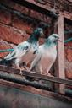

1. Thumbnail

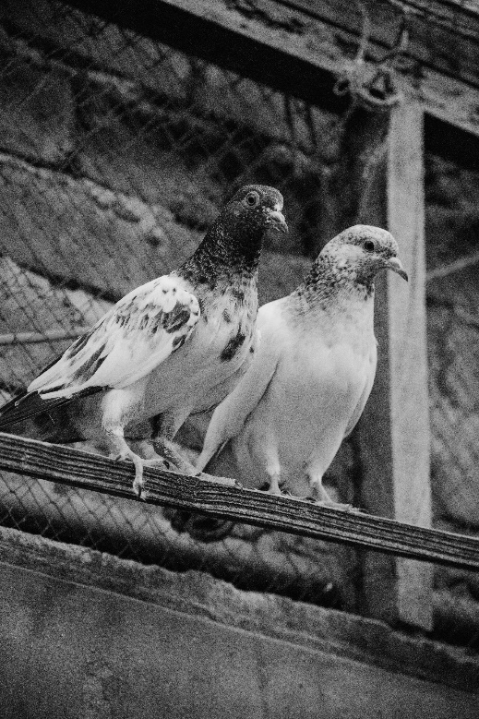

2. Gray

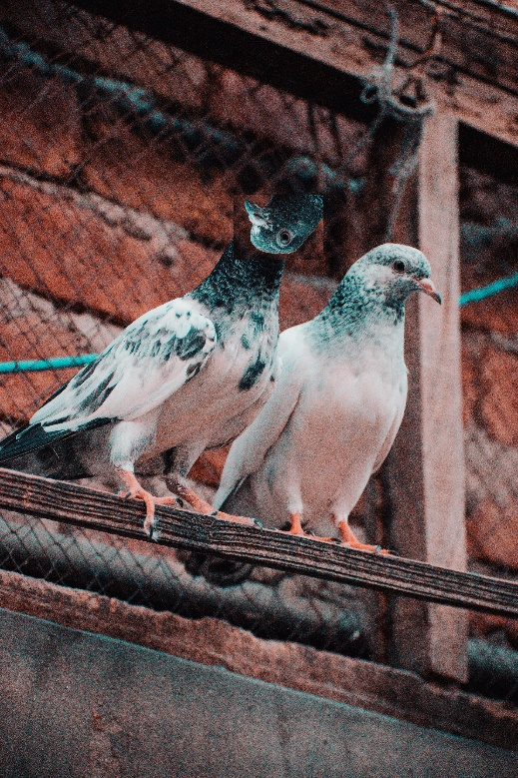

3. Crop, Rotate

Эх зураг


4. Source image